Памятка для родителей по обучению детей правилам дорожного движения
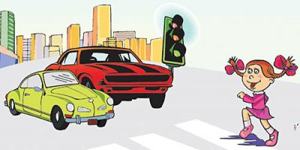
1. Не спешите, переходите дорогу размеренным шагом. Выходя на проезжую часть дороги, прекратите разговаривать - ребенок должен привыкнуть, что при переходе дороги нужно сосредоточиться.
2. Не переходите дорогу на красный или желтый сигнал светофора, как бы вы при этом не торопились.
3. Переходите дорогу только в местах, обозначенных дорожным знаком “Пешеходный переход”.
4. Из автобуса, троллейбуса, трамвая, такси выходите первыми. В противном случае ребенок может упасть или побежать на проезжую часть.
5. Привлекайте ребенка к участию в ваших наблюдениях за обстановкой на дороге, показывайте ему те машины, которые готовятся поворачивать, едут с большой скоростью и т.д.
6. Не выходите с ребенком из-за кустов или машины, не осмотрев предварительно дорогу, – это типичная ошибка и нельзя допускать, чтобы дети ее повторяли.
7. Не разрешайте детям играть вблизи дороги и на проезжей части.
- Необходимо учить детей не только соблюдать Правила движения, но и с самого раннего возраста учить их наблюдать и ориентироваться. Нужно учитывать, что основной способ формирования навыков поведения – наблюдение, подражание взрослым, прежде всего родителям. Многие родители, не понимая этого, личным примером обучают детей неправильному поведению.
- Находясь с ребенком на проезжей части, не спешите, переходите дорогу размеренным шагом. Иначе вы научите спешить там, где надо наблюдать и обеспечить безопасность.
- Не посылайте ребенка переходить или перебегать дорогу впереди вас – этим вы обучаете его идти через дорогу, не глядя по сторонам. Маленького ребенка надо крепко держать за руку, быть готовым удержать при попытке вырваться – это типичная причина несчастных случаев.
- Учите ребенка смотреть. У ребенка должен быть выработан твердый навык: прежде чем сделать первый шаг с тротуара, он поворачивает голову и осматривает дорогу во всех направлениях. Это должно быть доведено до автоматизма.
- Учите ребенка замечать машину. Иногда ребенок не замечает машину или мотоцикл издалека. Научите его всматриваться вдаль.
- Учите ребенка оценивать скорость и направление будущего движения машины. Научите ребенка определять, какая машина едет прямо, а какая готовится к повороту.
- Твердо усвойте сами и научите ребенка, что входить в любой вид транспорта и выходить из него можно только тогда, когда он стоит. Объясните ребенку, почему нельзя прыгать на ходу.
Ребёнок переходит улицу
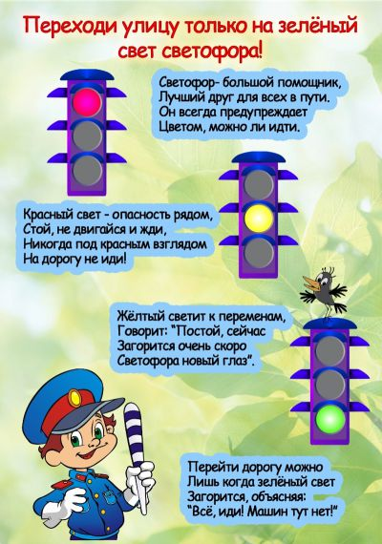

Безопасность детей в наших руках

